**國立台北科技大學**

**資訊工程系**

數位邏輯實習報告

Lab 2:Logic Pen

實作日期:3/6

第21組:

107590026:賴璟霆

107590052:曾華健

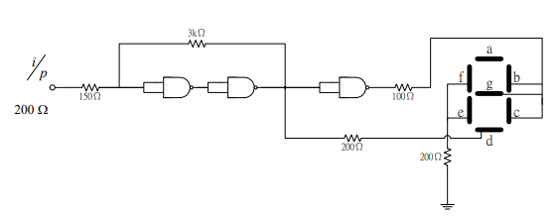

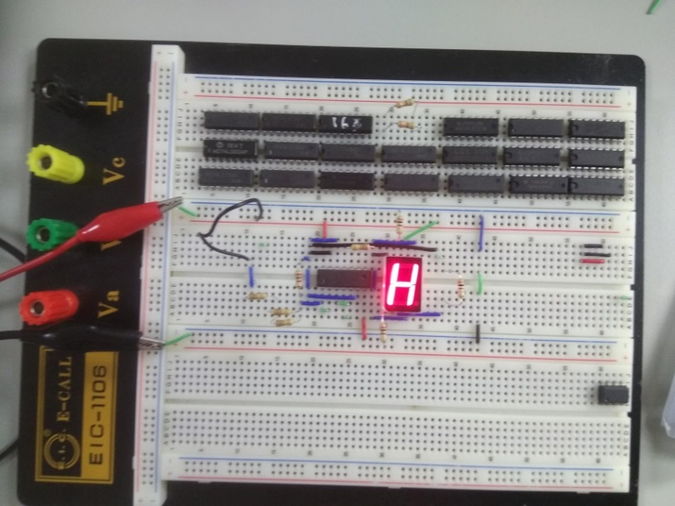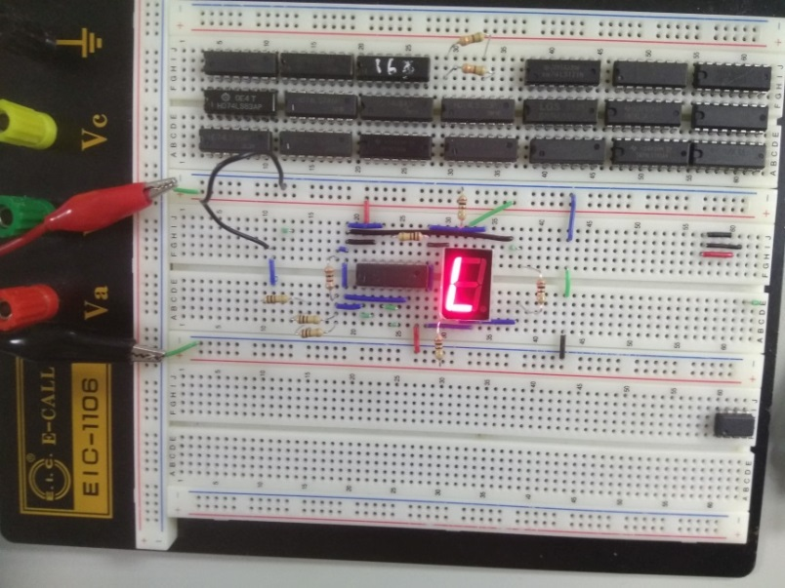實驗內容 : 根據圖示完成電路後，給予高低電壓，並利用七段顯示器輸出。

↑給予低電位 ↑給予高電位

實驗心得

賴璟霆 : 這次實驗使用到的零件有7447(共陽極七段顯示器)以及7400(NAND閘)。在實驗時，我去網路上搜尋關於各IC的腳位的分布，以方便我在使用時更順暢。在實驗中，曾不小心接錯，使電路短路，實驗時還需要更加細心。

曾華健 : 這次的數位邏輯實驗看起來開始複雜，但是仔細觀察的话還是能比較简单地看懂電路